**110年4月15日餐點**

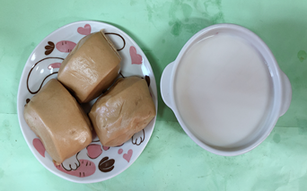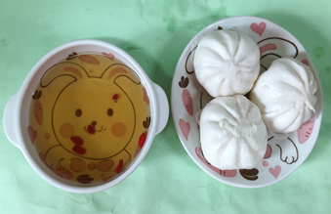

**早餐(黑糖饅頭、豆漿) 下午點心(肉包、枸杞茶**

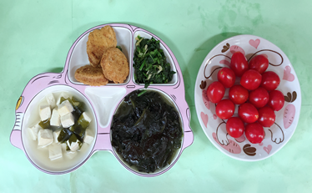

**午餐(雞塊、薑絲海帶芽、炒青菜、豆腐味噌湯、水果)**